Учреждение образования

«Белорусский государственный технологический университет»

**Кафедра информационных систем и технологий**

**«Отчёт по лабораторной работе 14»**

“ ИССЛЕДОВАНИЕ СТЕГАНОГРАФИЧЕСКОГО

МЕТОДА НА ОСНОВЕ ПРЕОБРАЗОВАНИЯ

НАИМЕНЕЕ ЗНАЧАЩИХ БИТОВ ”

**Выполнила:** студентка 3 курса

4 группы специальности ПОИТ

Сапегина Екатерина Игоревна,

Вариант 11 (1)

Минск 2023

***Цель:*** изучение стеганографического метода встраивания/извлечения тайной информации с использованием электронного файла контейнера на основе преобразования наименее значащих битов (НЗБ), приобретение практических навыков программной реализации данного метода.

***Задачи:***

1. Закрепить теоретические знания из области стеганографического преобразования информации, моделирования стеганосистем, классификации и сущности методов цифровой стеганографии.

2. Изучить алгоритм встраивания/извлечения тайной информации на основе метода НЗБ (LSB – Least Significant Bit), получить опыт практической реализации метода.

3. Разработать приложение для реализации алгоритма встраивания/извлечения тайной информации с использованием электронного файла-контейнера на основе метода НЗБ.

4. Познакомиться с методиками оценки стеганографической стойкости метода НЗБ.

5. Результаты выполнения лабораторной работы оформить в виде описания разработанного приложения, методики выполнения экспериментов с использованием приложения и результатов эксперимента.

***Практическая часть:***

Разработать собственное приложение, в котором должен быть реализован метод НЗБ. При этом:

• выбор файла-контейнера – по согласованию с преподавателем;

• реализовать два варианта осаждаемого/извлекаемого сообщения:

− собственные фамилия, имя и отчество;

− текстовая часть отчета по одной из выполненных лабораторных работ;

• реализовать два метода (на собственный выбор) размещения битового потока осаждаемого сообщения по содержимому

контейнера;

• сформировать цветовые матрицы (по аналогии с рис. 12.7), отображающие каждый задействованный для осаждения уровень младших значащих битов контейнера;

• выполнить визуальный анализ (с привлечением коллег в качестве экспертов) стеганоконтейнеров с различным внутренним содержанием; сделать выводы на основе выполненного анализа.

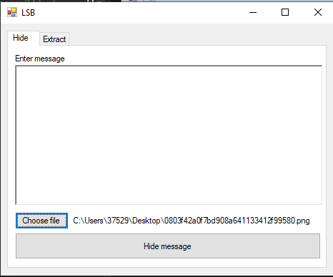

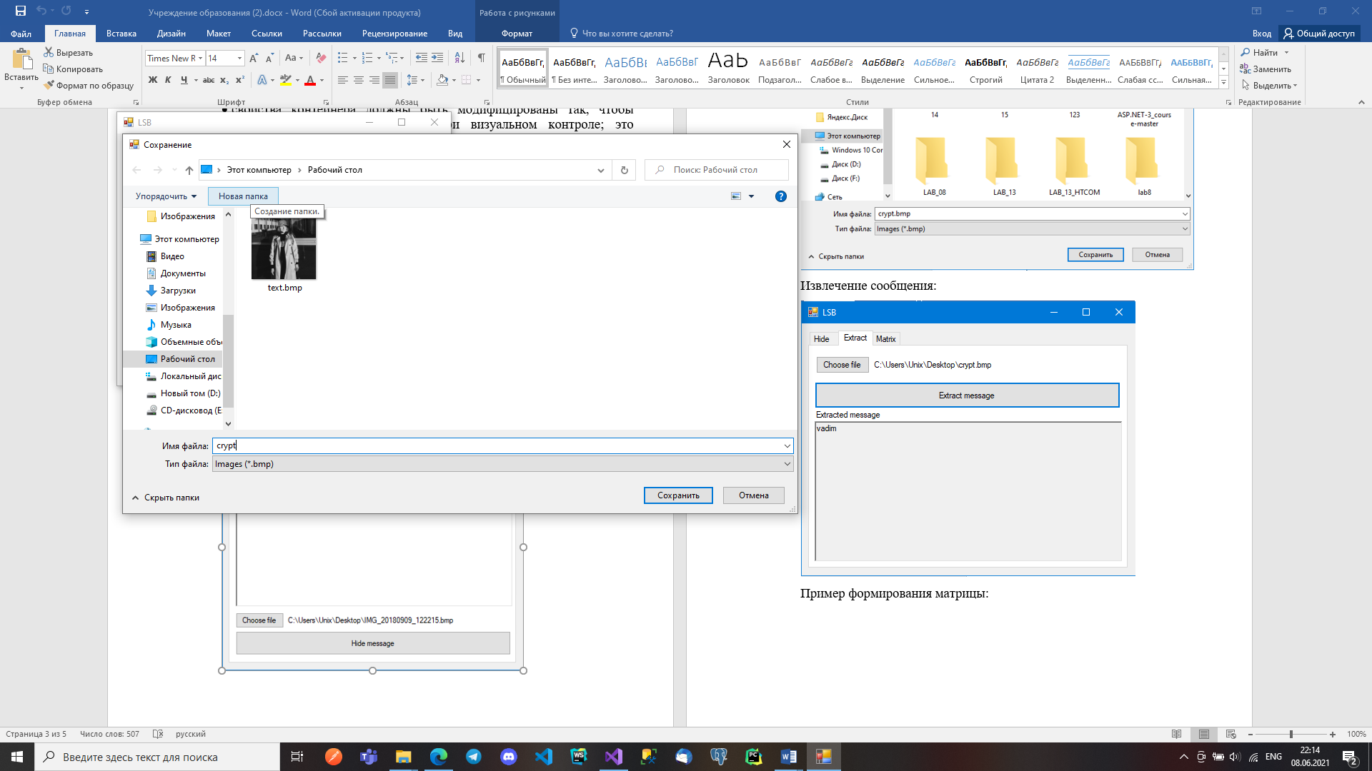

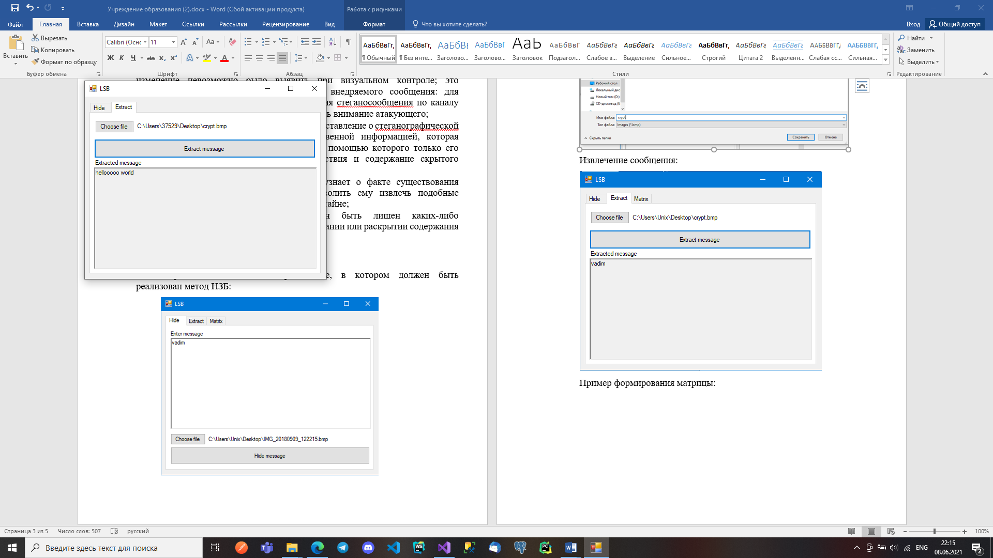

Изображение со спрятанным сообщением:

